疫情健康系统使用说明（教职工版）

平台访问入口
- 学校官方网站：https://www.shutcm.edu.cn/
- 请将以下二维码图片保存于手机内，方便点击扫码登录。

教职工使用模块
教职工登录后可显示“健康信息填报、隔离观察结束承诺书、每日健康打卡、电子通行证、教职工离沪、教职工返沪、个人事务”7大模块。
1、初次登录者，请填写健康信息填报。
2、完成每日健康打卡，系统可生成当日电子通行证，绿码者方可入校。
3、如教职工离沪、返沪，请提前2日填报“离沪申请”、“返沪申请”，需由部门管理员进行审核。
4、个人事务：个人相关事务办理跟踪。
待办事项：收回的申请，需要办理的申请，在待办事项进行办理
已办事项：系统自动记录每次办理的信息。
流程跟踪：跟踪现有文件的申请记录。
办结流程：本人的申请已经办结。
收回：在下一步审核人没有办理时，可以收回操作。收回后，可重新办理。
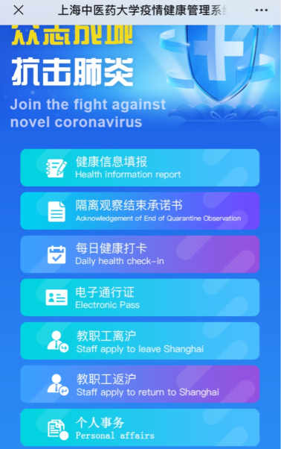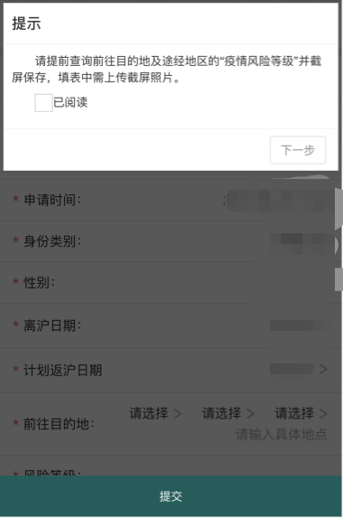

教职工离沪/返沪填写须知
请提前2日进行填报，便于信息及时审核报送。
1、离沪填写：请登录国务院客户端小程序查询“前往目的地”和“途经地区”的“疫情风险等级”，并保存当日截图，填报中需上传截屏照片（右图）。
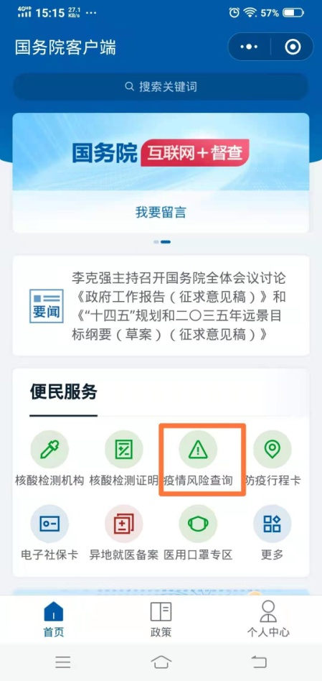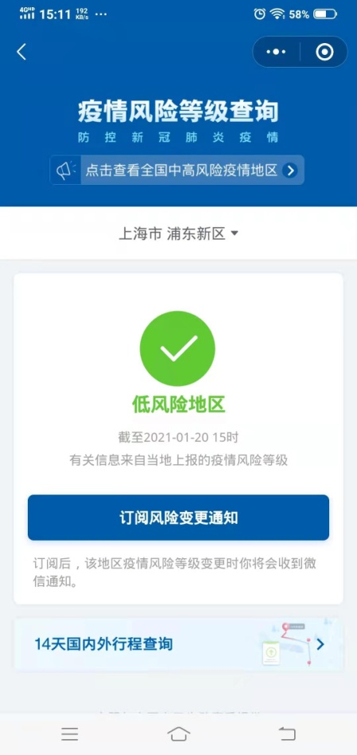

2、返沪填写：请查询“返沪地”及“途经地区”的“疫情风险等级”及本人“防疫行程卡”，并保存当日截图，填报中需上传截屏照片（最右图）。
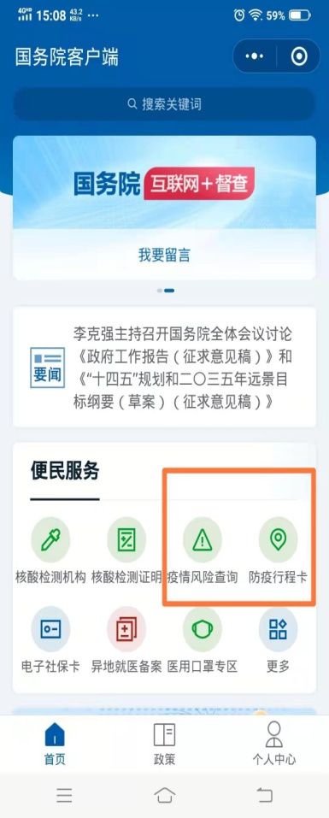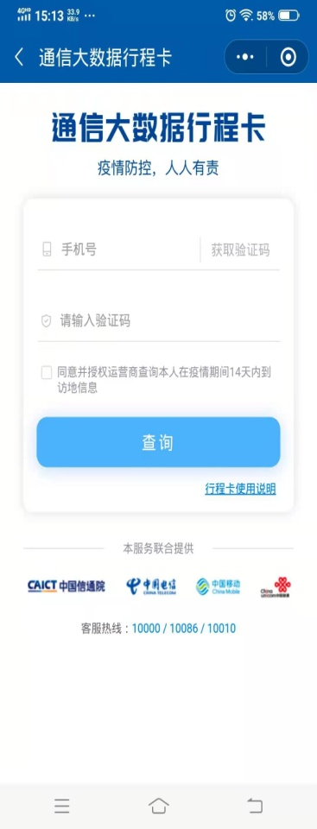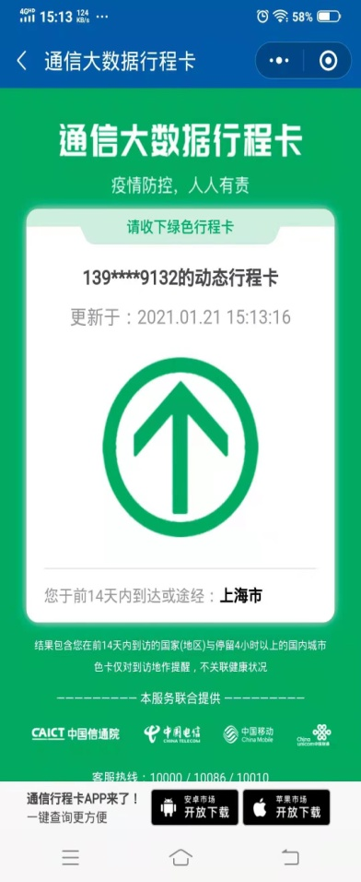
3、离沪”状态下的“电子通行证”将无法正常使用，必须申请“返沪”并审批通过方可恢复使用。

部门管理员审核说明
- 部门管理员登录“健康疫情管理系统”手机端。
- 点击“个人事务”—“待办事项”，点击“我要办理”，对填报人的离沪/返沪信息进行审核。
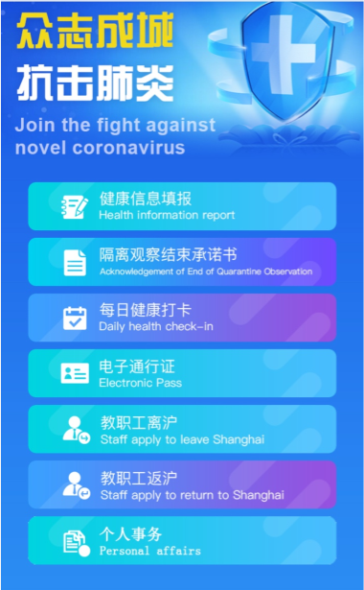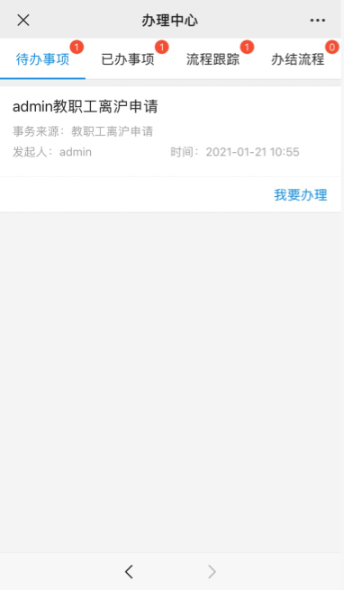
3、进入办理详情页面，如审核通过，请在“下一步”中点击“办结”；如审核不通过，请在“下一步”中点击“退回申请人”。
（友情提醒：审核不通过的情况，建议部门管理员与申请人进一步线下沟通，询问具体原因，做好职工关心工作）。
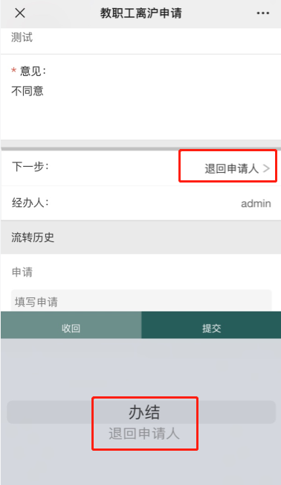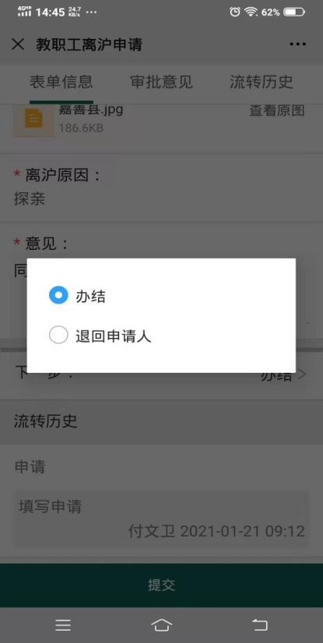
4、“收回”操作：在下一步管理员没有办理时，可以收回重新办理。

部门管理员数据查询说明：
通过电脑端，管理员可查询并导出本部门教职工离沪/返沪信息数据。此项功能预计于1月底开通，具体操作方式将另行通知。

